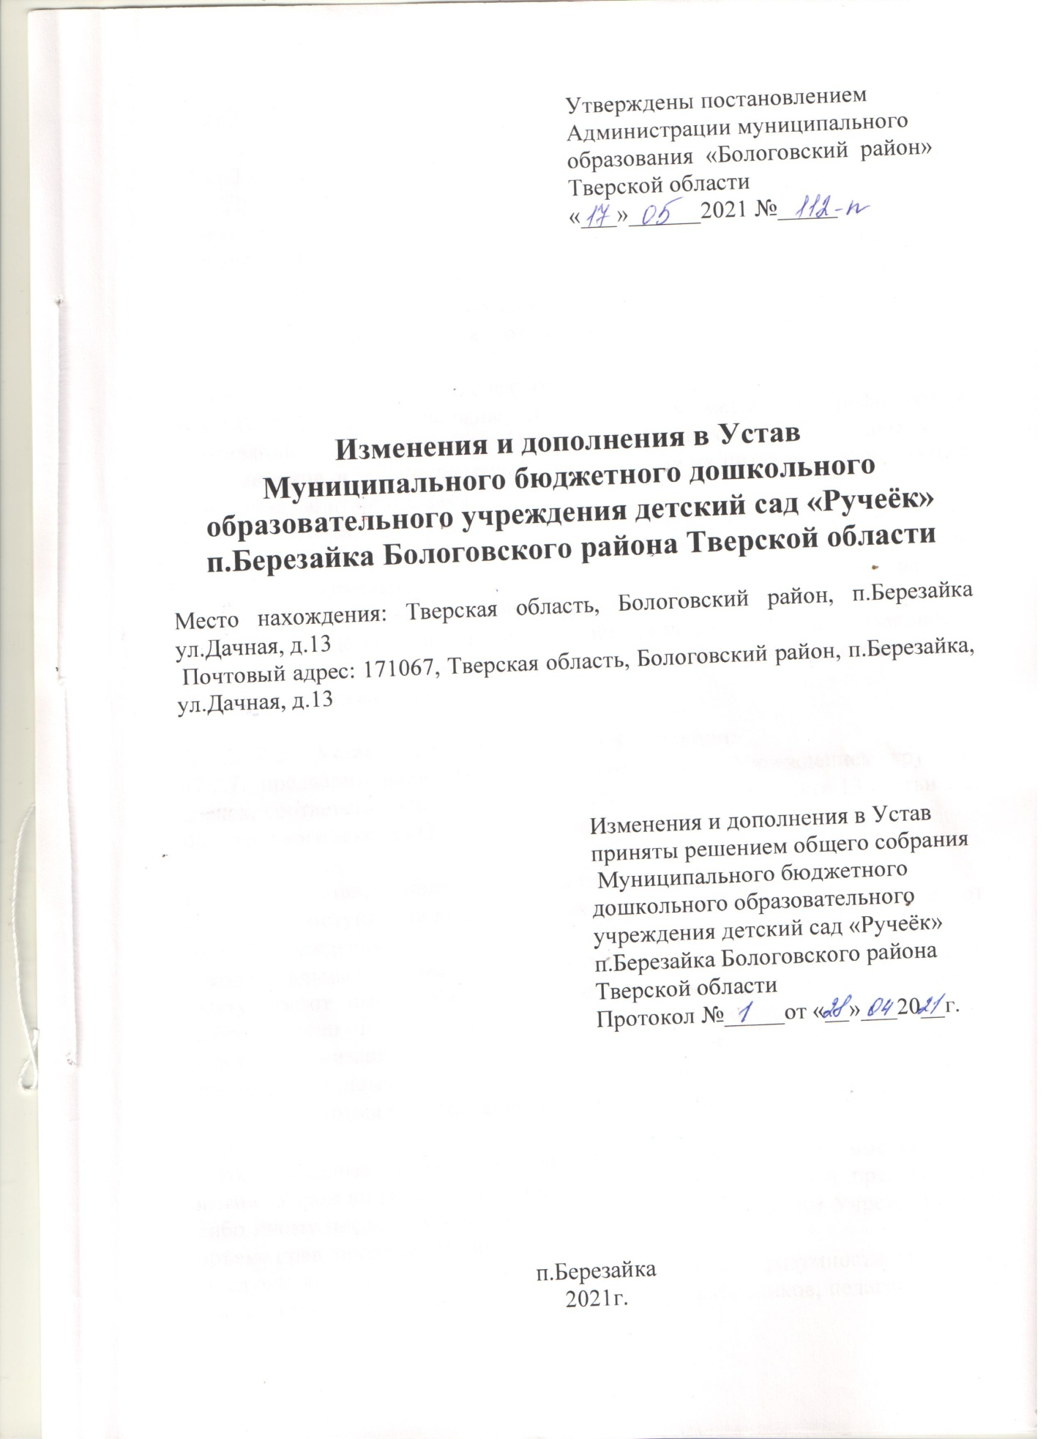

Пункт 3.2. Устава исключить.

Пункт 3.6. Устава изложить в следующей редакции:
«3.6. При приёме детей Учреждение, осуществляющее образовательную деятельность, обязано ознакомить родителей ( законных представителей) с Уставом Учреждения, лицензией на осуществление образовательной деятельности, с основными образовательными программами и другими документами, регламентирующими организацию и осуществление образовательной деятельности, правами и обязанностями обучающихся».

Пункт 4.3. Устава изложить в следующей редакции:
«4.3. В Учреждении должны осуществляться меры по профилактике заболеваний, сохранению и укреплению здоровья обучающихся и воспитанников, в том числе меры по организации их питания, и выполняться требования санитарного законодательства.
В соответствии с федеральным государственным образовательным стандартом к условиям реализации основной общеобразовательной программы дошкольного образования наполняемость групп определяется с учётом возраста детей, их состояния здоровья, специфики Программы.
Количество детей в группах общеразвивающей направленности определяется исходя из расчёта площади групповой (игровой) в соответствии с действующими санитарными правилами».

Пункт 7.2.7. Устава изложить в следующей редакции:
«7.2.7.предварительное согласование совершения Учреждением крупных сделок, соответствующих критериям, установленным в пункте 13 статьи 9.2. Федерального закона «О некоммерческих организациях»».

Пункт 7.7. Устава дополнить абзацем следующего содержания:
«Порядок выступления коллегиальных органов управления Учреждением от имени Учреждения:
- коллегиальные органы управления Учреждением вправе самостоятельно выступать от имени Учреждения, действовать в интересах Учреждения добросовестно и разумно, осуществлять взаимоотношения с органами власти, организациями и общественными объединениями исключительно в пределах полномочий, определенных настоящим Уставом, без права заключения договоров (соглашений), влекущих материальные обязательства
Учреждения.
- коллегиальные органы управления Учреждением вправе выступать от имени Учреждения на основании доверенности, выданной председателю либо иному представителю указанных органов заведующим Учреждением в объеме прав, предусмотренных доверенностью.
В случае нарушения принципа добросовестности и разумности виновные представители общего собрания (конференции) работников, педагогического совета Учреждения несут ответственность в соответствии с законодательством Российской Федерации.
При заключении каких-либо договоров (соглашений) коллегиальные органы управления обязаны согласовывать предусмотренные ими обязательства и (или) планируемые мероприятия, проводимые с органами власти, организациями и общественными объединениями, с заведующим Учреждения.

Пункт 7.8. Устава дополнить абзацем следующего содержания:
«Высшим органом управления Учреждения является общее собрание (конференция).
Состав общего собрания (конференции):
- работники Учреждения;
- родители (законные представители);
- представители общественности.
Порядок формирования состава общего собрания (конференции):
- делегаты с правом решающего голоса избираются на конференцию собраниями коллективов педагогов и других работников образовательного учреждения, родителей и представителей общественности в достаточном количестве (до пяти человек) от каждой из перечисленных категорий.
Общее собрание (конференция) избирается сроком на 2 года. Начало срока полномочий общего собрания (конференции) начинается со дня ее первого заседания и заканчивается в соответствующий день по истечении двух лет.
Решение Общего собрания (конференции) считается принятым, если за него
проголосовало не менее 2/3присутствующих. В случае равенства голосов решающим является голос заведующего Учреждением.
Способ голосования (открытое или тайное) определяется непосредственно Общим собранием (конференцией) при принятии регламента проведения голосования, если порядок голосования прямо не установлен законодательством.
Ход собрания, его решения оформляются протоколами, которые подписываются председателем и секретарем Общего собрания (конференции) и хранятся в Учреждении.
Решения, принятые в пределах компетенции Общего собрания (конференции) и не противоречащие законодательству, являются обязательными для исполнения Учреждением и реализуются приказами заведующего Учреждением ».

Пункт 7.9. Устава дополнить абзацем следующего содержания:
«Решение считается принятым, если за него проголосовало 2/3 присутствующих членов совета Учреждения. При равном количестве голосов решающим является голос председателя совета ДОУ. Ход заседания и решения совета Учреждения оформляются протоколом, который хранится в Учреждении 1 (один) год».

Пункт 7.10. Устава дополнить абзацем следующего содержания:
«Все решения Попечительского совета принимаются открытым голосованием простым большинством голосов, решения оформляются протоколом, подписываются Председателем и секретарем. Документация хранится у Председателя. Решения Попечительского совета, принятые в пределах его полномочий, доводятся до сведения всех заинтересованных лиц путем его опубликования на сайте ДОУ. Осуществление членами Попечительского совета своих функций производится на безвозмездной основе».

Пункт 7.12. изложить в следующей редакции:
«7.12. Организация образовательного процесса Учреждения осуществляется Педагогическим советом, в состав которого входят все педагогические работники Учреждения. Педагогический совет является постоянно действующим органом. Его состав меняется в связи с кадровыми изменениями в Учреждении. Заседание Педагогического совета проводятся четыре раза в год. Педагогический совет избирает из своего состава секретаря на срок полномочий педагогического совета. Срок полномочий Педагогического совета – бессрочно.
Компетенция педагогического совета:
- определяет стратегию и направленность образовательной деятельности Учреждения;
- отбирает образовательные программы для использования в Учреждении;
- обсуждает вопросы содержания форм и методов образовательного процесса, планирование образовательной деятельности Учреждения;
- рассматривает вопросы повышения квалификации и переподготовки кадров;
- организует выявление, обобщение, распространение, внедрение педагогического опыта;
- обсуждает учебный, годовой календарный график и план работы Учреждения;
- Рассматривает вопросы организации предоставления платных дополнительных образовательных услуг;
- вносит предложения в аттестационную комиссию о присвоении педагогам квалификационных категорий;
- решает другие вопросы, отнесённые к его компетенции Положением о Педагогическом совете Учреждения».

